

|  |  |
| --- | --- |
| Conexion DHCP y DNS | Gregorio Castillo Jr 19580589  Instituto Tecnológico de México  Instituto Tecnológico de Reynosa  Proyectos de innovación  Patricia Martínez Vázquez |

Configuracion completa

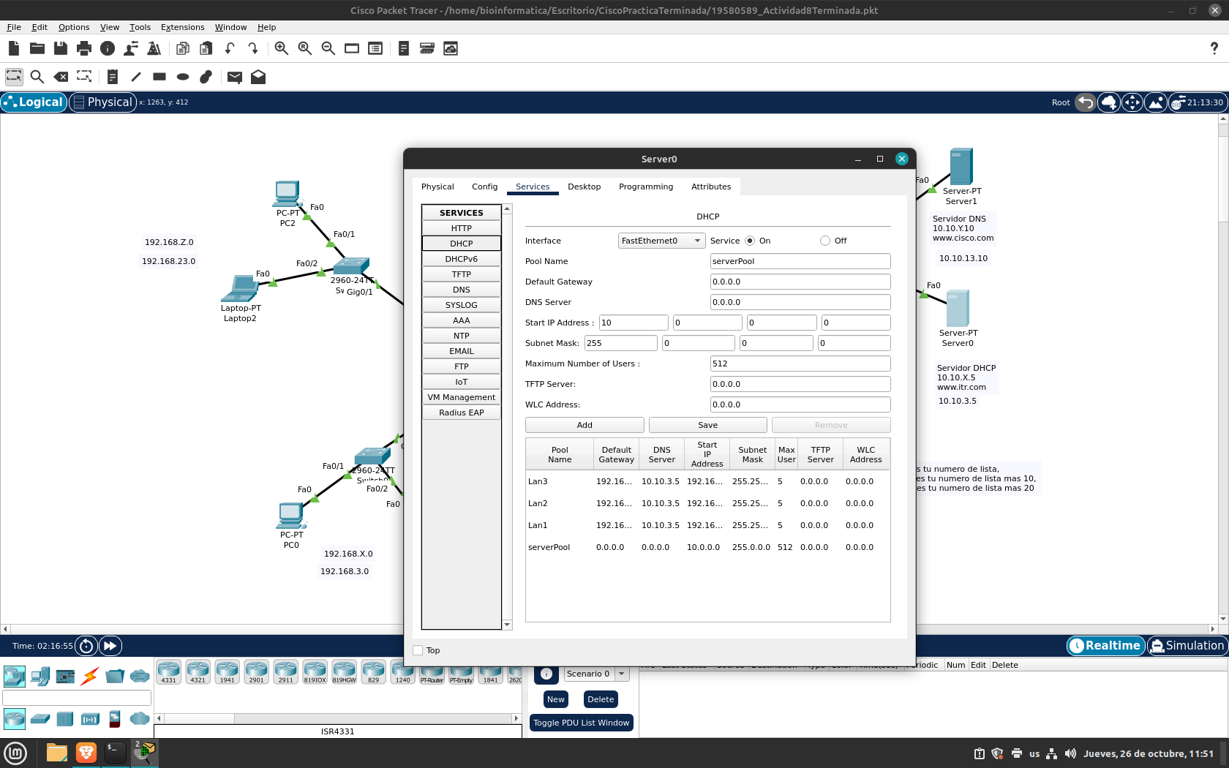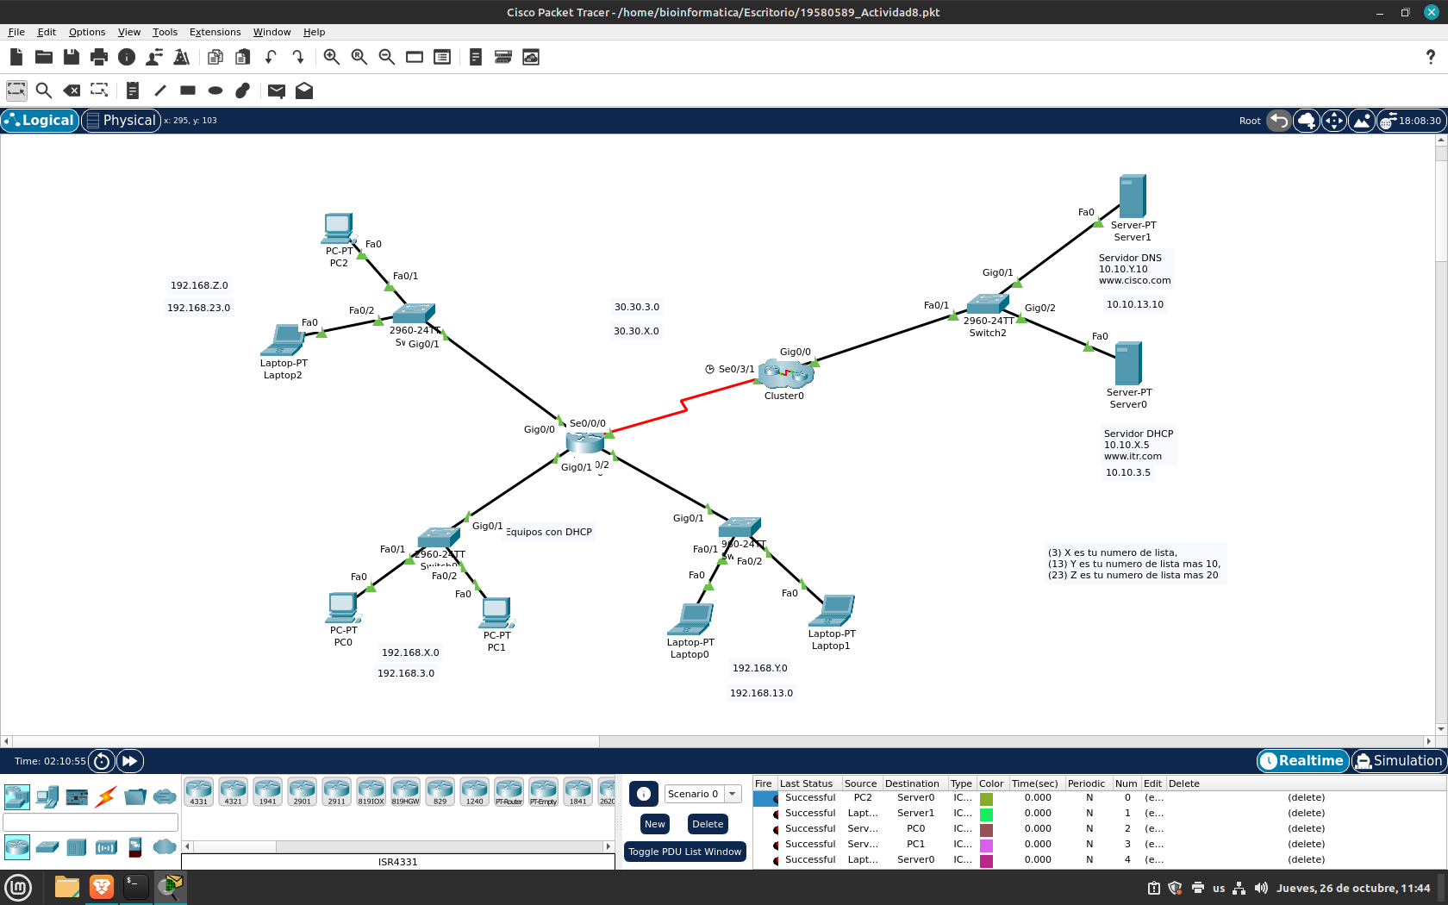Cuadro de dialogo de servidor DHCP en servicio DHCP

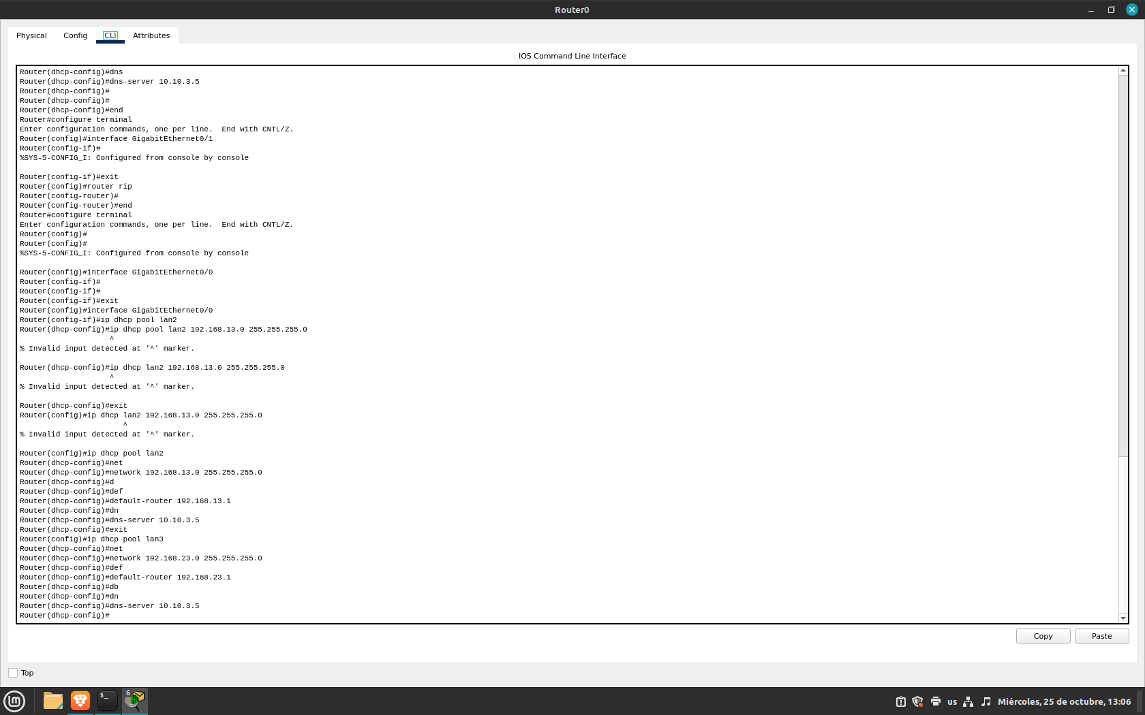Cuadro de dialogo de CLI configuracion DHCP en router

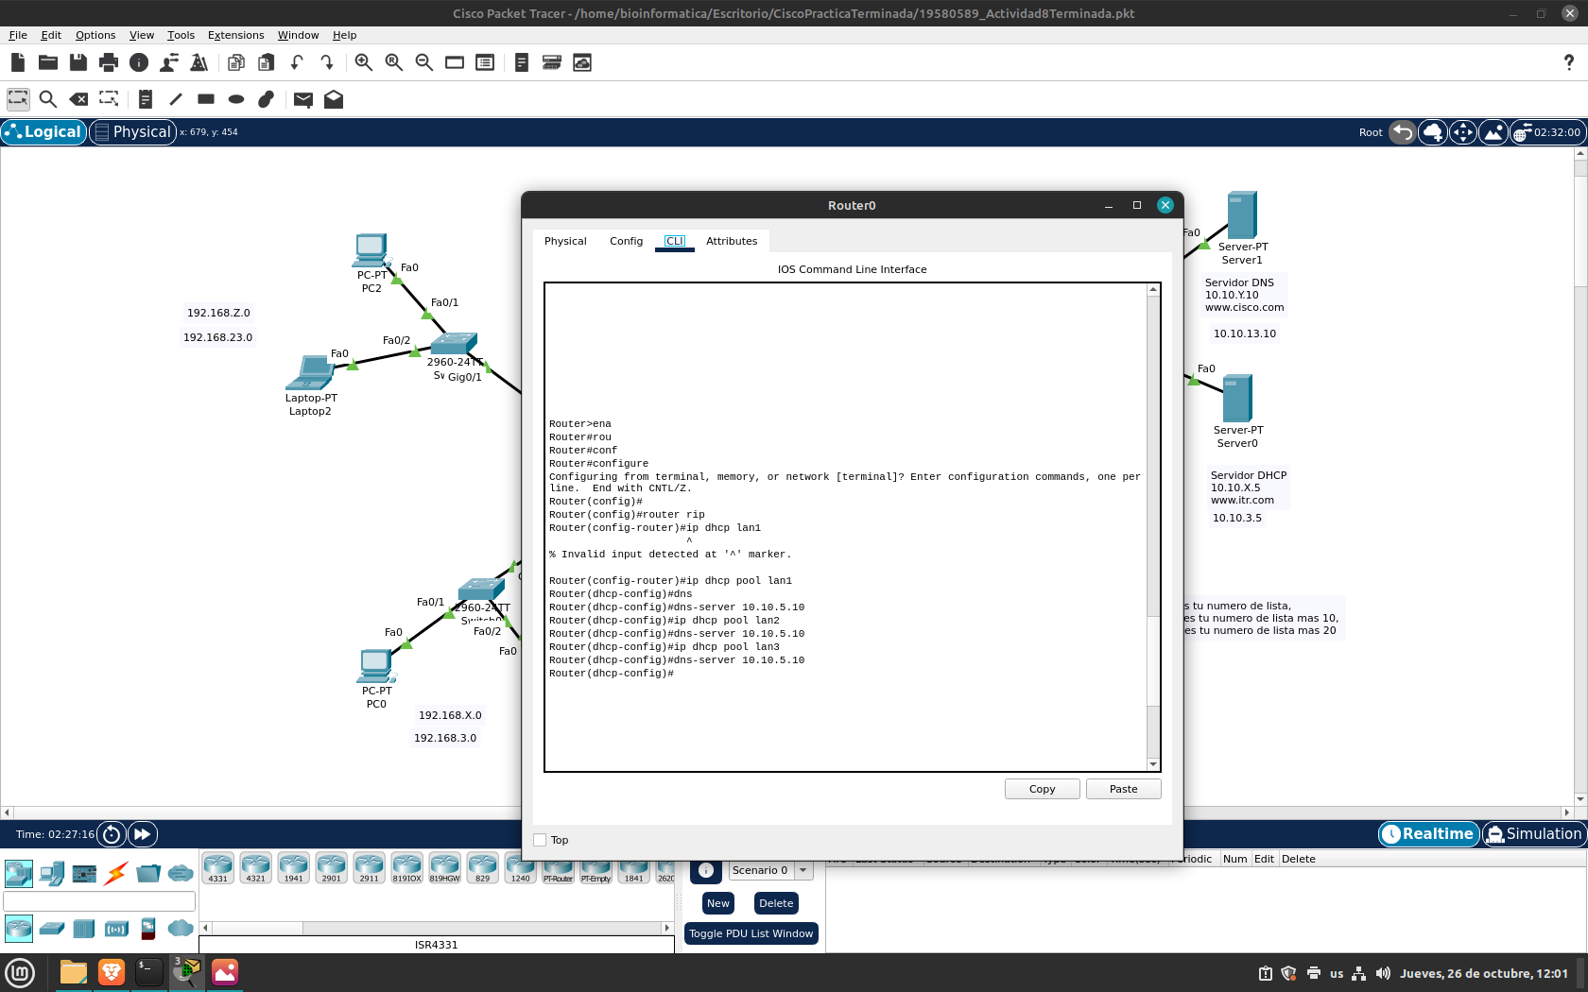(se realizaron cambios en el DNS server, 2da imagen)

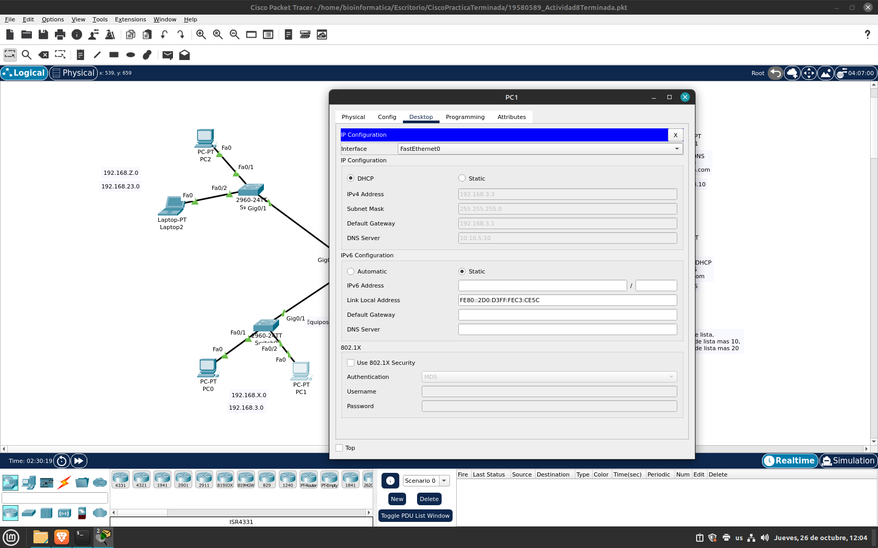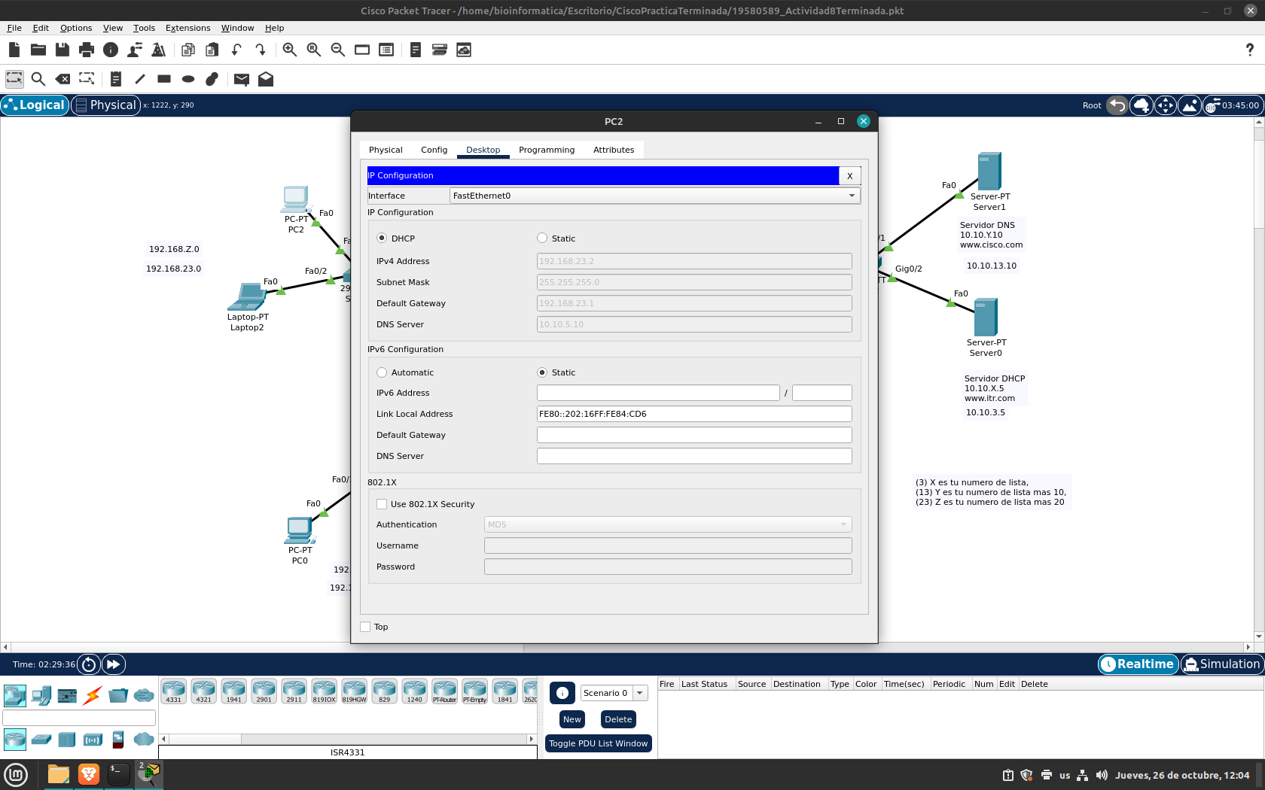PC o laptop LAN1, LAN2 y LAN3 donde muestra ip DHCP

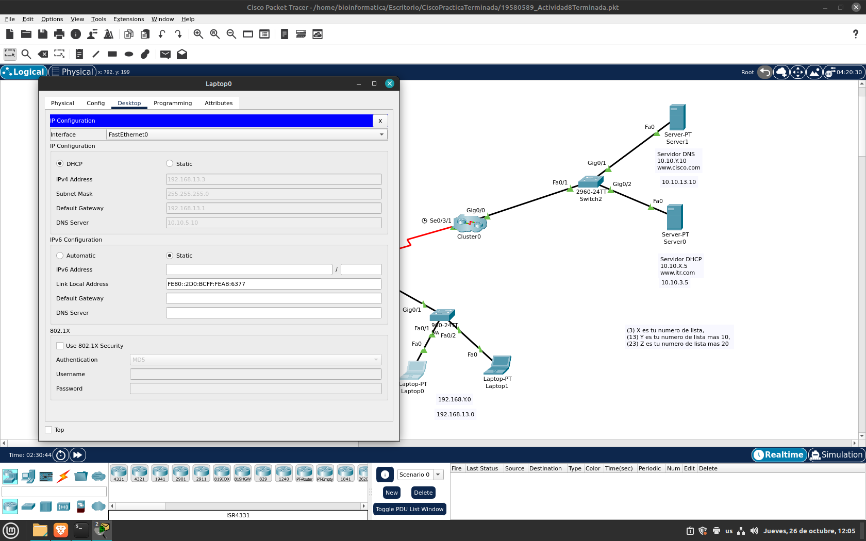

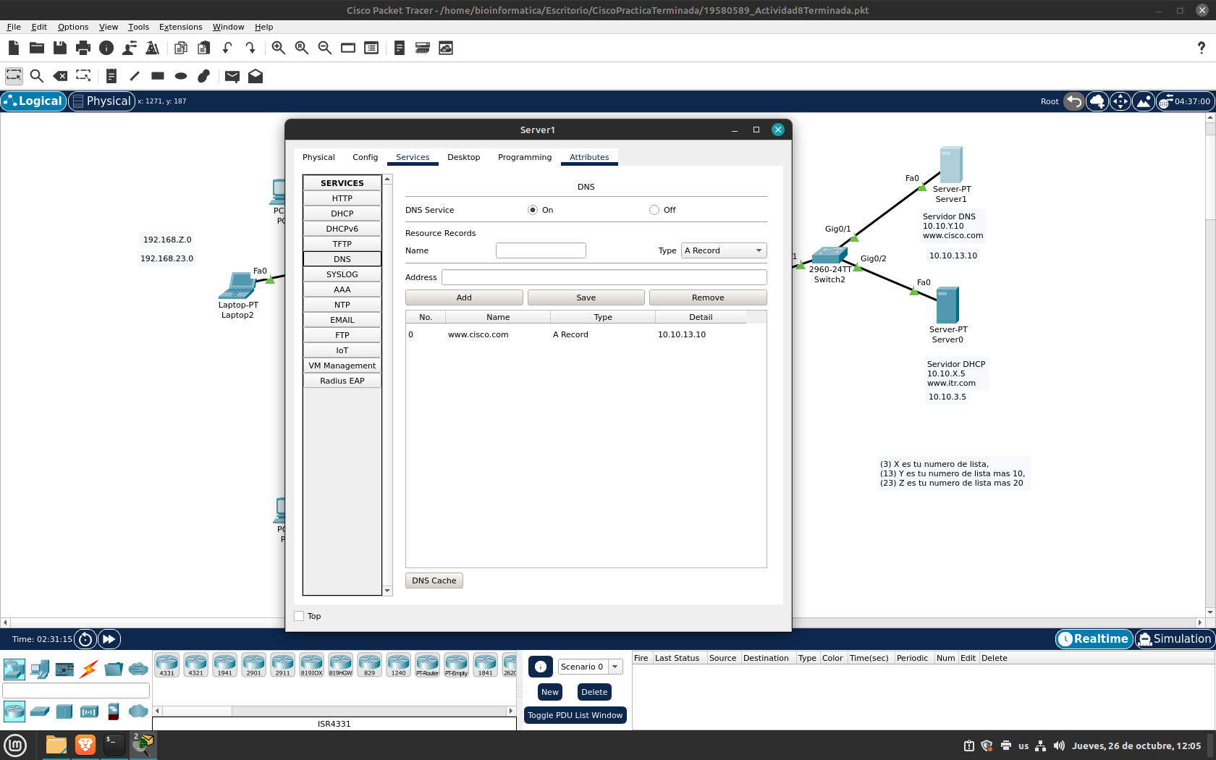Cuadro de dialogo de servidor DNS, en servicio DNS

Navegador en Laptop1, PC1 y PC2 donde muestre [www.itr.com](http://www.itr.com/) (10.10.3.5)

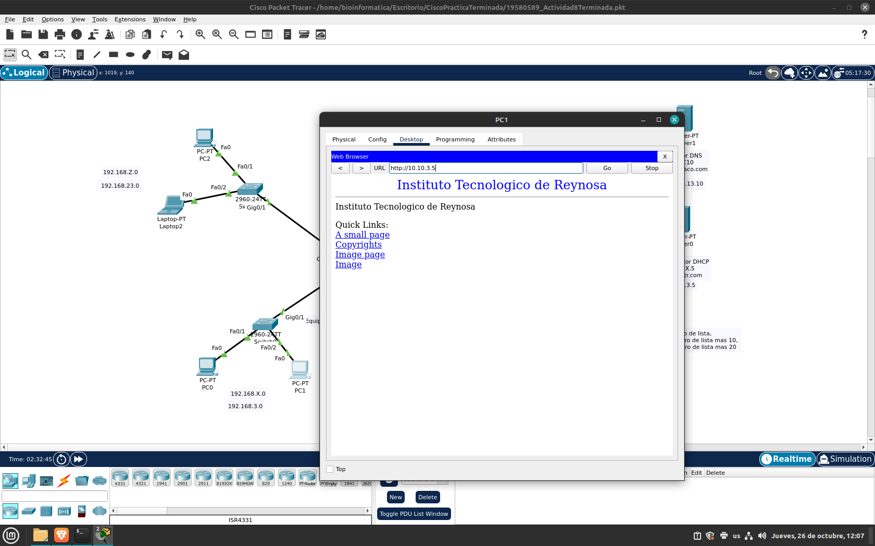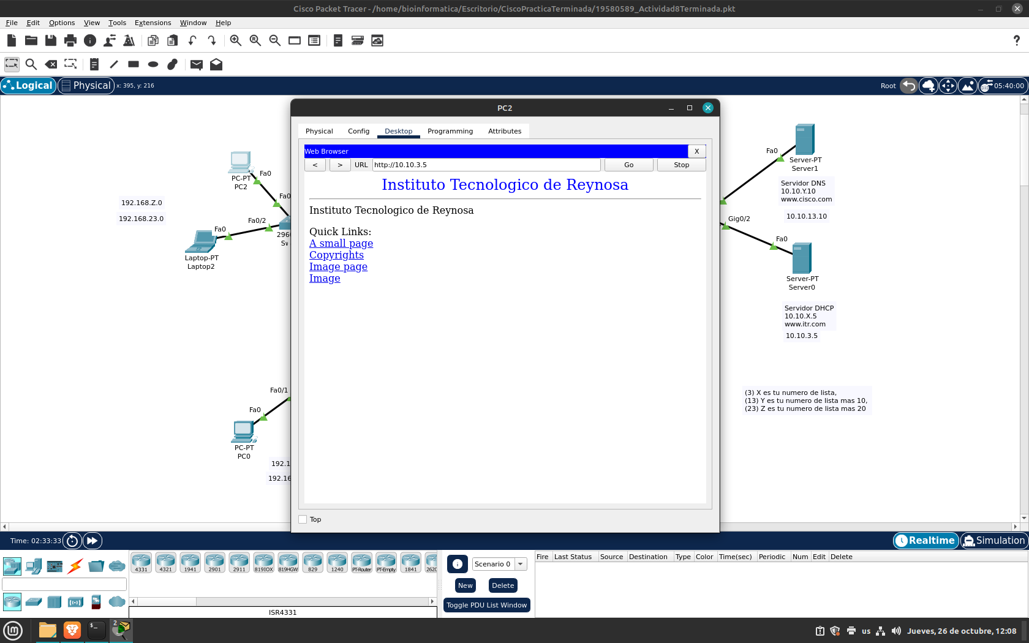

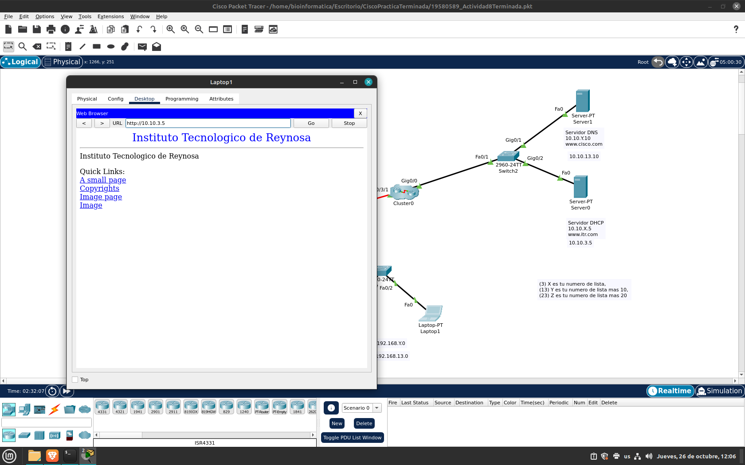Navegador Laptop0 y PC0 donde muestre [www.cisco.com](http://www.cisco.com/) (10.10.3.10)

